函
受 文 者 | ： | 國際扶輪3490地區各扶輪社
發文日期 | ： | 2012年12月13日
發文字號 | ： | 國扶辦字第2012136號
附 件 | ： | 如文
主 旨 | ： | 函知關於102年2月23日“兒童和平日”專案計劃修正。
說 明 | ：
一、原國扶辦字第2012115號-函請各社社友踴躍參加102年2月23日“兒童和平日”專案及參與服務經費募款。此活動經考量及協商後調整及修正，但仍保留原計劃之目的，函知各社修正敬請各社配合辦理。

二、此專案修正為請各分區自行於該分區擇一所國民小學，於102年2月23日兒童和平日舉辦園遊會或座談會。此活動目的為協助各社以取得RI社長獎資格之必要條件，進而達成由RI社長 田中作次先生所推廣之2012-13年度重點與目標”和平”。並鼓勵每一位扶輪社員都要積極從事「以服務促進和平」的活動。並且完成RI社長獎之”2012-13年度社長挑戰”、”增加服務”及”提升扶輪社公共形象”等項目。

三、舉辦方式請各分區助理總監、地區副秘書及各社社長自行協調舉辦之，並請各分區同步於102年2月23日下午2:23，上傳到Fackbook分享。

四、此次為本地區首次發動全地區之服務計劃活動，請各社務必支持並參與。

五、原已匯入地區辦公室帳戶之專案贊助經費將逐一匯退。

副 本 |  | ： | 總監當選人、總監提名人、前總監、各分區助理總監、地區副秘書
 | 地區總監： |  |  | 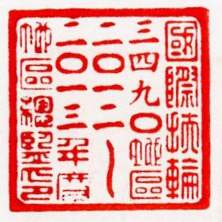  林慶明

